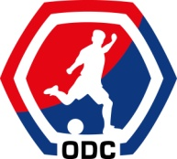
ODC JEUGDVOETBALDAG 2020
Alle mini’s 08,09,010,011 en 012 spelers

Op woensdag 21 oktober 2020 wordt de 9e ODC Jeugdvoetbaldag gehouden op Sportpark Wagenaars. Alle kinderen in de teams van de mini’s tot en met de 012 teams zijn van harte welkom. Dit jaar hebben we een speciaal programma voor jullie samengesteld met Nasser El Jackson. Hij is 2 voudig wereldkampioen groundmoves en hij is een topper in pannavoetbal. Hij zal een demonstratie geven van zijn voetbalkunsten en daarna zal hij jullie een allemaal mee laten doen tijdens een clinic. Na al deze spetterende moves is er natuurlijk ook tijd om lekker te voetballen. Dus schrijf je snel in!!!

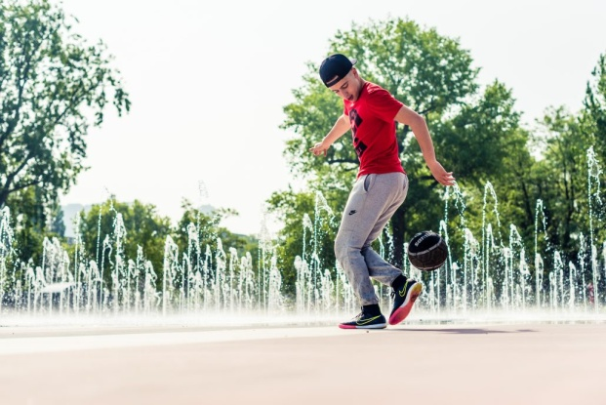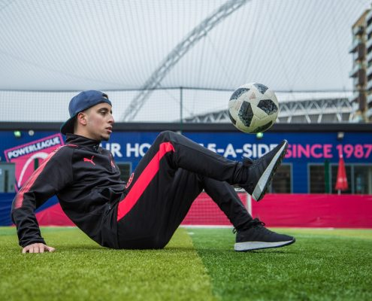

Het programma is als volgt:
Aanwezig: 09.45 uur. Start 10.00 uur tot 14.00 uur ( incl lunch)
Samen met enthousiaste medewerkers van Buurtsport gaan we er een leuke, leerzame en “professionele” voetbaldag van maken.
De kosten zijn slechts € 4,00 p.p. inclusief lunch en drinken. Stuur een mail naar Wanda Verbruggen: pwktverbruggen@ziggo.nl (ovv naam, team en telefoonnummer)
Het geld ontvangen we graag vóór 6 oktober 2020. Dit mag je overmaken naar Stichting ODC Jeugdvoetbalkamp ovv van voor- en achternaam en team. NL88RABO 0108826651. Tot de 21e oktober op Sportpark Wagenaars!!
Voor vragen mail naar Ingeborg Verhoeven ( rene-ingeborg@home.nl) of Wanda Verbruggen ( pwktverbruggen@ziggo.nl.

LET OP: indien er geen betaling is ontvangen is de inschrijving niet definitief!!!!
Daarnaast zullen er foto’s gemaakt worden tijdens deze ochtend. Indien u niet wil dat uw kind op de foto staat dient u dit bij de aanmelding te vermelden. Namen zullen we niet vermelden bij de foto’s.

Naam:
Team:

Telefoonnummer:

